РЕБЕНОК ПРОСИТ ПОДАРИТЬ ДОМАШНЕЕ ЖИВОТНОЕ

Ваши дети страстно мечтают о собаке или кошке. Или не первый год просят в подарок хомячка или декоративную крысу, и вы уже готовы исполнить это желание. На каких условиях будет правильно привести питомца в семью? Как подготовиться к его появлению в доме и чего не стоит делать ни в коем случае, рассказывает директор благотворительного фонда помощи бездомным животным Ольга Ватомская.
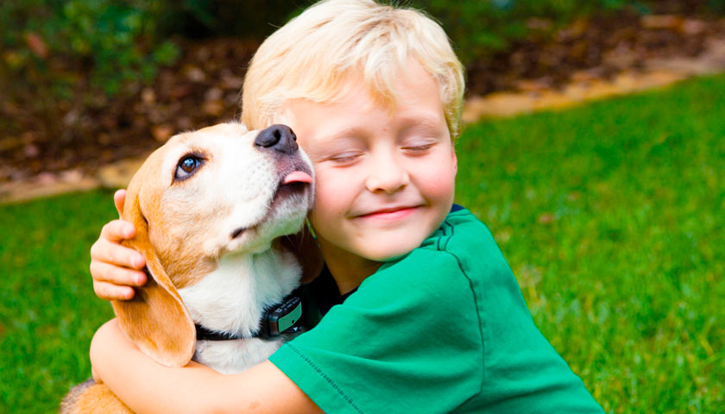

Дарить питомца под воздействием эмоций — неудачная идея
Большинство животных, которые были подарены ребенку спонтанно, под воздействием эмоций, из желания взрослых обязательно выполнить просьбу ребенка, очень быстро становятся ненужными. Откуда мы об этом знаем? Время максимальной нагрузки в приютах для животных — середина февраля. В конце зимы многие несостоявшиеся хозяева приносят котят и щенков со словами «Мы не справились, заберите, пожалуйста». Животное, которое в день праздника выглядело милым, через какое-то время подрастает; выясняется, что у него есть потребности, что заботиться о нем не так просто, как предполагалось. Его больше не хотят видеть в доме, оно начинает тяготить и ребенка, и взрослых.
Желание порадовать ребенка можно только приветствовать, но животное как подарок — не всегда хорошая идея. Если у ребенка возникла потребность в живом существе, необходимо сначала обдумать этот шаг, рассмотреть со всех сторон последствия, к которым приведет появление животного. Дело в том, что кошка или собака, хомячок, морская свинка, даже аквариумная рыбка — не праздничный сюрприз, а долгий труд, к которому семья может оказаться не готова.

Как подготовиться к появлению в доме животного
Прежде чем дарить детям собаку или кошку, стоит обсудить их желание, понять, насколько осознанны их намерения. Дайте себе и ребенку время на обдумывание — можно провести несколько этапов проверки, чтобы вся семья была готова к новому жильцу.
Для начала можно посетить приют для животных или зоомагазин. Если вдруг вы не найдете приюта в своем городе, можно обратиться к семьям друзей или родственников, где уже есть кошка или собака. Предложите ребенку просто посмотреть на зверей, поговорить со знающими людьми об условиях их содержания. Полчаса наедине с животным могут стать решающим опытом, который поможет определиться — как в ту, так и в другую сторону.
Кроме того, сейчас в некоторых приютах для животных детям дают возможность стать волонтерами и ухаживать за питомцами — так опытным путем ребенок сможет понять, насколько ему подходит жизнь рядом с живым существом, которое нуждается в постоянной заботе.
Посоветуйте ребенку книги или фильмы (мультфильмы) о дружбе животных и детей. Читайте или смотрите вместе, обсуждайте свои впечатления, примеряйте на вашу ситуацию, спрашивайте ребенка: «А как бы ты поступил в этом случае? Нужно ли брать на себя ответственность за жизнь живого существа? Что дает людям общение с животным? Почему оно такое ценное, так радует?» Ответственность несет вся семья, а не только ребенок

Заботиться из любви, а не по обязанности

Животное, попадая в семью, по сути, становится ее новым членом и, соответственно, общей ответственностью. Поэтому, когда вы вместе с ребенком будете принимать решение завести домашнего питомца, вряд ли на сына или дочь хорошо подействуют ультиматумы: «Если мы заведем собаку, будешь гулять с ней сам(а)», «Заведем кошку, но ее лоток — на тебе».
Это заставит ребенка поставить на первое место не любовь и радость от общения с животным, а нечто другое — груз ответственности, печаль или чувство вины. Важнее в этом случае объяснять ему, почему люди ухаживают за животными, подчеркнуть, что заботы хозяев — это проявление любви к братьям нашим меньшим, которые без человека не выживут.
Животное не может быть средством воспитания, но общение с ним приносит пользу детям
Совершенно недопустимо использовать кошку или собаку в качестве инструмента воспитания: «Мой сын какой-то неорганизованный — куплю ему мопса, пусть с ним гуляет, научится планировать время и отвечать за кого-то».
И ребенок, и животное требуют других подходов. Нельзя давить на ребенка и говорить ему, к примеру, что состояние собаки зависит от того, насколько хорошо он себя ведет. Животное представляет самостоятельную ценность и ни при каких обстоятельствах не может быть доводом в пользу того, чтобы ребенок исправился. Конечно, общение с домашними питомцами развивает доброту, отзывчивость, умение ставить себя на место другого живого существа. Это хорошее подспорье для развития эмоционального интеллекта, вообще для развития ребенка. Главное — дать возможность ребенку и животному свободно общаться, не выставлять условий и не оказывать давление.

Как выбрать домашнее животное правильно

1. Учитывайте состояние здоровья всех членов семьи. Прежде чем приносить домой животное, узнайте, нет ли у ребенка и других членов семьи аллергии. Если вдруг через некоторое время окажется, что кто-то чихает и кашляет из-за долгожданного кота, нужно будет с животным расставаться. Неподдельное страдание, настоящая горечь — от необходимости спешно прощаться с питомцем. А ведь он уже мог адаптироваться, и семья могла уже привязаться к нему.

2. Учитывайте бытовые условия и привычки семьи, возраст ребенка. Если ребенок мечтает о большой собаке, но семья живет в маленькой квартире, где вам и самим повернуться негде, безответственно будет приводить в нее сенбернара. Постарайтесь объяснить сыну или дочери, что все будут страдать от нехватки места. При этом хомяком собаку вряд ли заменишь. Можно сойтись на маленькой собачке. Если вы решите взять ее из приюта, на детей обычно действует довод: «Смотри, этот пес хочет жить у нас, видишь, ты ему понравился». Ребенок никогда не откажет животному, которое проявило к нему интерес.

3. Изучите вместе с ребенком особенности пород собак или кошек. Если ребенок слишком мал и еще не совсем умеет контролировать проявления своих эмоций, не стоит приводить домой хрупких питомцев — совсем крошечных собачек или собак тех пород, которые плохо уживаются с детьми. Не стоит рассматривать в качестве питомца и собак охотничьих пород, если никто в семье не может совершать с ними долгие энергичные прогулки.

4. Обратитесь в проверенные питомники или приюты для животных. В хороших питомниках или приютах вам всегда помогут определиться с выбором, но при этом не будут настаивать, чтобы вы обязательно купили или взяли животное. Здесь хозяева и сотрудники заинтересованы в том, чтобы собаки или кошки жили долго и счастливо, тут нет задачи поскорее сбыть их с рук. Кроме того, в хороших приютах вам никогда не отдадут зверя, травмированного прежней жизнью. Предварительно здесь выясняют все обстоятельства, чтобы подобрать для семьи подходящего питомца.

